**Panorama Actual sobre Derechos Fundamentales**

**Contexto Nacional**

Colombia cuenta con una sólida base constitucional en la protección de derechos fundamentales desde 1991. Sin embargo, a pesar de este marco, la realidad es que muchos derechos son constantemente vulnerados. Según informes de la **Defensoría del Pueblo** y la **Comisión Interamericana de Derechos Humanos (CIDH)**, el país enfrenta desafíos significativos en áreas como la vida, la libertad de expresión y el acceso a la justicia.

El derecho a la vida, uno de los más básicos y esenciales, ha sido constantemente amenazado por la violencia estructural en el país. Colombia registra uno de los índices más altos de homicidios en América Latina, con un total de **26 homicidios por cada 100,000 habitantes**, de acuerdo con el informe del **Instituto Nacional de Medicina Legal y Ciencias Forenses**. Además, la **Defensoría del Pueblo** ha documentado un número creciente de líderes sociales asesinados, con **más de 200 casos solo en 2023**, una situación alarmante que refleja la inseguridad en algunas regiones.

En Colombia, la historia del conflicto armado ha tenido un profundo impacto en la protección de los derechos fundamentales. Aunque la Constitución de 1991 establece claramente los derechos a la vida, la libertad, y la igualdad, la violencia derivada del conflicto ha generado graves violaciones, especialmente en las regiones rurales y en las comunidades más vulnerables.

El conflicto armado en Colombia, que ha involucrado a grupos insurgentes, paramilitares y fuerzas del Estado, ha dejado a su paso miles de víctimas de violaciones graves a los derechos fundamentales. El derecho a la vida ha sido uno de los más vulnerados: según la Unidad para las Víctimas, el conflicto ha causado más de **9 millones de víctimas**, entre desplazados, desaparecidos y asesinados.

El derecho a la libertad también ha sido frecuentemente violado. Durante décadas, los secuestros por parte de grupos armados han sido una táctica común para financiar sus actividades, afectando tanto a ciudadanos comunes como a figuras políticas. Según la Fundación País Libre, entre 1996 y 2016, se registraron más de **32,000 casos de secuestros**. Aunque la cifra ha disminuido en años recientes, la amenaza persiste en algunas zonas del país.

Además, el conflicto ha tenido un fuerte impacto en el derecho a la propiedad y el territorio. El desplazamiento forzado es uno de los problemas más graves que ha dejado el conflicto armado, con millones de colombianos obligados a abandonar sus tierras. Según el ACNUR, Colombia sigue siendo uno de los países con mayor número de desplazados internos en el mundo.

Por otro lado, la participación política también ha sido restringida para muchos sectores de la población. Pese a que los colombianos tienen el derecho a elegir y ser elegidos, en algunas regiones rurales dominadas por grupos armados ilegales, los ciudadanos no pueden ejercer este derecho libremente. Las elecciones están marcadas por amenazas y presiones que distorsionan el proceso democrático.

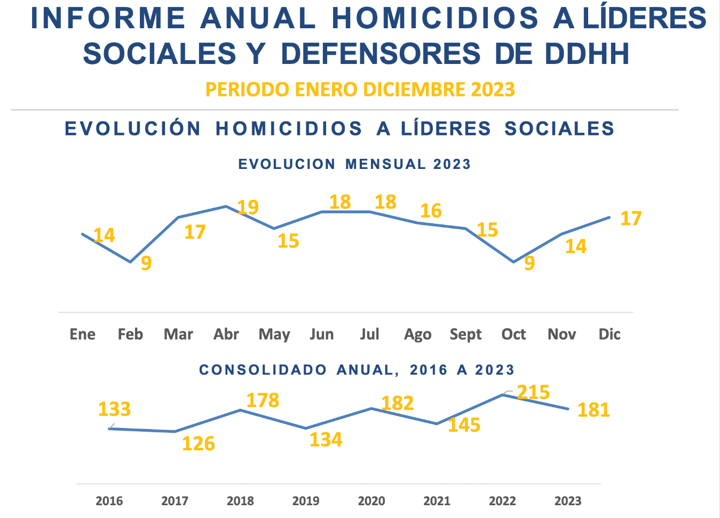

**Estadísticas Alarmantes**

* En 2023, se registraron más de 12,000 homicidios, reflejando una grave vulneración del derecho a la vida. Esta cifra muestra no solo la falta de seguridad personal, sino también la impunidad que rodea a muchos de estos crímenes.
* **INDEPAZ** reporta 52 líderes sociales asesinados en solo cinco meses de 2023, lo que pone en evidencia la precariedad del derecho a la participación política y la creciente amenaza para quienes defienden los derechos humanos.
* El **ACNUR** indica que más de 70,000 personas fueron desplazadas en el mismo año, afectando en su mayoría a comunidades étnicas, que enfrentan no solo el desplazamiento, sino también la pérdida de sus territorios y culturas.

**Desigualdades en Derechos Fundamentales**

La desigualdad socioeconómica acentúa la vulneración de derechos. En las zonas rurales, el acceso a la educación y la salud es limitado, perpetuando un ciclo de pobreza y exclusión:

* **Derecho a la Educación**: Más del 10% de los niños en áreas rurales no asisten a la escuela. Las razones incluyen la falta de infraestructura adecuada, la escasez de docentes y el riesgo de violencia en el camino hacia las instituciones educativas.
* **Derecho a la Salud**: Más de 25,000 quejas sobre mala atención en salud fueron reportadas en 2022. Esta situación es especialmente crítica en regiones afectadas por el conflicto armado, donde la atención médica es casi inexistente.

**Derechos Específicos en Riesgo**

* **Derechos de las Mujeres**: La violencia de género es un problema estructural, con más de 50,000 casos de violencia intrafamiliar reportados en 2022. Además, el aumento de feminicidios, con más de 600 casos anuales en 2023, subraya la falta de protección para las mujeres.
* **Derechos de Niños**: Más de 870,000 niños trabajan en condiciones peligrosas en 2023, a menudo en labores agrícolas o en la calle. Esto no solo interfiere con su educación, sino que también pone en riesgo su bienestar físico y emocional.

El derecho a la seguridad personal también se encuentra en riesgo. Según un informe reciente de la **Policía Nacional**, los casos de robos y extorsión han aumentado considerablemente en áreas urbanas. Además, las víctimas de la violencia generalizada en el país incluyen no solo a los ciudadanos comunes, sino también a periodistas y activistas, quienes se han convertido en blanco de ataques por defender la verdad y los derechos humanos.

El respeto por los derechos fundamentales en Colombia sigue siendo un reto significativo, especialmente en áreas afectadas por el conflicto armado y la violencia generalizada. La vida, la integridad personal, la libertad, y el debido proceso son algunos de los derechos que más se ven vulnerados en estas zonas.

Un ejemplo relevante es la situación de los **líderes sociales y defensores de derechos humanos**. Según la **Defensoría del Pueblo**, desde 2016 más de **1,500 líderes sociales** han sido asesinados en Colombia. Estas cifras alarmantes muestran que la violencia contra quienes promueven la justicia y la paz sigue siendo una realidad trágica. Los departamentos más afectados incluyen Antioquia, Cauca y Nariño, donde la presencia de grupos armados ilegales y narcotraficantes ha exacerbado la violencia.

Otro derecho fundamental comprometido es la **libertad de expresión**. Periodistas y medios de comunicación enfrentan constantes amenazas y agresiones. Según la **Fundación para la Libertad de Prensa (FLIP)**, en 2023 se registraron más de **100 casos de agresiones** a periodistas, incluyendo amenazas, ataques físicos e incluso homicidios. Estas violaciones atentan directamente contra el derecho a la información y la libertad de prensa, pilares esenciales de una sociedad democrática.

La situación del **derecho a la salud** en zonas rurales es igualmente preocupante. Los sistemas de salud en áreas rurales están gravemente desfinanciados, y muchos ciudadanos no tienen acceso a atención médica adecuada. De acuerdo con el **Ministerio de Salud**, en las zonas más apartadas del país, la cobertura médica es deficiente, lo que provoca que enfermedades prevenibles o tratables terminen siendo fatales.

**Parte 2: Conociendo Nuestros Derechos y Cómo Defenderlos**

En un país donde el conflicto armado ha causado tantas violaciones de derechos, el Estado ha implementado mecanismos específicos para garantizar la reparación y el reconocimiento de las víctimas. La Ley de Víctimas y Restitución de Tierras de 2011 es uno de los pasos más importantes hacia la protección y reparación de los derechos fundamentales.

Esta ley establece la Unidad para la Atención y Reparación Integral a las Víctimas, encargada de garantizar el acceso a reparaciones económicas y a la restitución de tierras para quienes han sido desplazados o despojados de sus propiedades. Además, las Comisiones de la Verdad y la Justicia Especial para la Paz (JEP) son otras instituciones clave que buscan aclarar los crímenes cometidos durante el conflicto y brindar justicia a las víctimas.

En caso de que un ciudadano se vea afectado por la violencia del conflicto armado, puede acudir a estas instituciones, además de utilizar mecanismos como la Acción de Tutela para garantizar la protección de sus derechos.

**Derechos Fundamentales en Colombia**

Los derechos fundamentales están estipulados en el Título II de la Constitución y son esenciales para el desarrollo de una sociedad democrática. Algunos de ellos son:

* Derecho a la vida (Artículo 11): Este derecho es la base de todos los demás, y su protección es fundamental para la convivencia pacífica.
* Derecho a la igualdad (Artículo 13): Promueve el respeto por la dignidad humana y la no discriminación por razones de raza, género o condición económica.
* Derecho a la libertad de expresión (Artículo 20): Fundamental para el ejercicio de la democracia, permite a los ciudadanos expresar sus ideas sin temor a represalias.

**Mecanismos de Protección**

1. **Acción de Tutela**: Proceso que permite la protección inmediata de derechos fundamentales. Cualquier persona puede interponerla ante un juez con respuesta en un plazo máximo de 10 días, lo que la convierte en una herramienta crucial para la defensa de derechos.
2. **Acción Popular**: Se utiliza para proteger derechos colectivos, como el derecho a un medio ambiente sano o el acceso a servicios públicos, beneficiando a la comunidad en su conjunto.
3. **Denuncia ante la Defensoría del Pueblo**: Esta entidad promueve y protege los derechos humanos y recibe quejas por vulneraciones, orientando a los ciudadanos sobre cómo proceder legalmente.
4. **Corte Constitucional**: Actúa como la última instancia para revisar decisiones judiciales que involucren derechos fundamentales, asegurando que se respeten en todos los niveles.

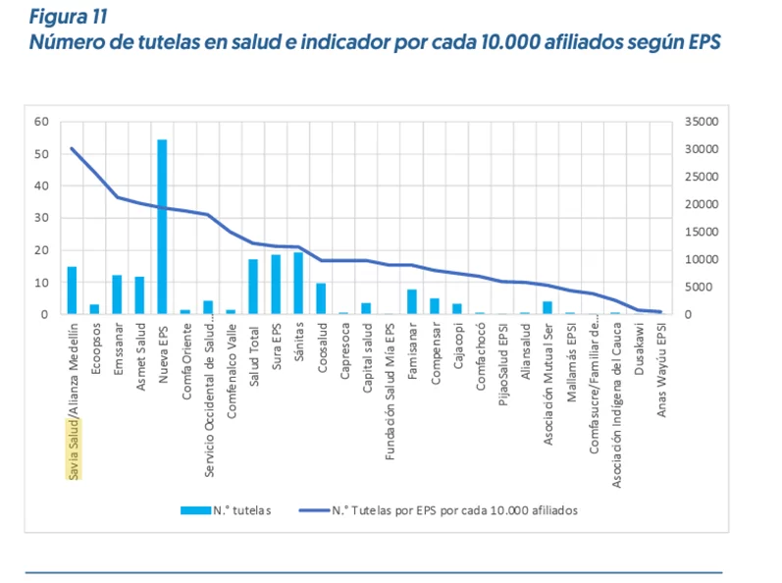

**Recursos Internacionales**

La **Comisión Interamericana de Derechos Humanos (CIDH)** es una opción viable para aquellos que no encuentran justicia en el sistema nacional. Esta comisión tiene la capacidad de investigar y emitir recomendaciones sobre violaciones de derechos humanos en Colombia.

**Sugerencias de Imágenes**

* Gráficas que representen estadísticas sobre derechos vulnerados, mostrando la gravedad de la situación.
* Fotografías de líderes sociales en su labor comunitaria, destacando su valentía.
* Infografías sobre mecanismos de protección de derechos, facilitando la comprensión visual de los procesos.

**Fuentes de Información**

* **Defensoría del Pueblo**: [www.defensoria.gov.co](http://www.defensoria.gov.co)
* **INDEPAZ**: [www.indepaz.org.co](http://www.indepaz.org.co)
* **ACNUR**: [www.acnur.org](http://www.acnur.org)
* **Fundación Ideas para la Paz**: [www.ideaspaz.org](http://www.ideaspaz.org)